**Патриотическая игра «Зарница»**

**(По страницам истории)**

**Цель:** познакомить детей с историей возникновения игры «Зарница». Продолжать формировать патриотические чувства у детей. Воспитание высоких нравственных качеств - инициативности и самостоятельности, дисциплинированности, чувства товарищества и коллективизма, воли, смелости, находчивости, выносливости, развивать физические качества, умение правильно вести себя в различных ситуациях, укрепить здоровье детей.

**Презентация.** Патриотическая игра «Зарница» (по страницам истории)

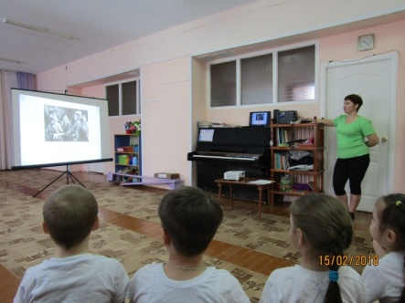

**1 конкурс.  *« Пройди через колючую проволоку и сбей вражеский грузовик с боеприпасами».***

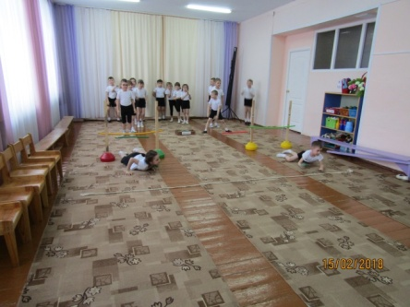 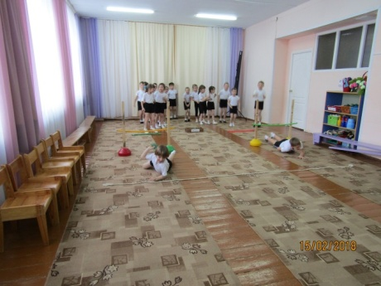

**2 конкурс.**  **ИГРА - ЭСТАФЕТА «САПЕРЫ»**.

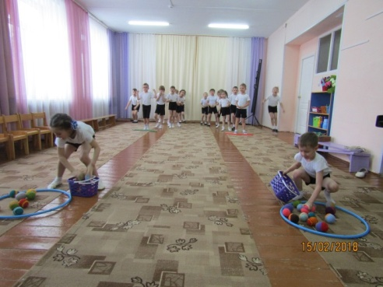 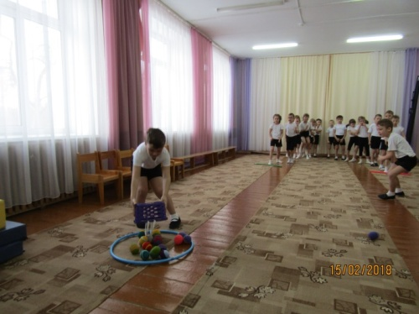

**3 конкурс*.* ИГРА – ЭСТАФЕТА «ПЕРЕДАЙ БОЕПРИПАСЫ»**.

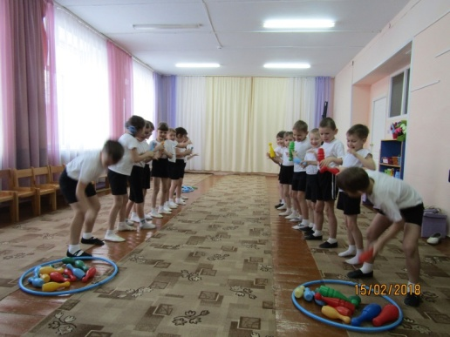

**4 конкурс** ***«Пройди через болото».***

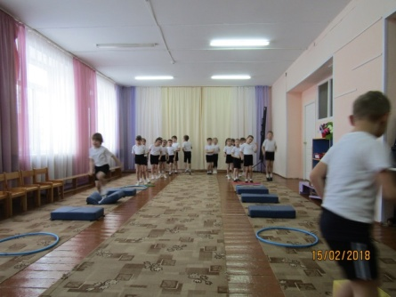 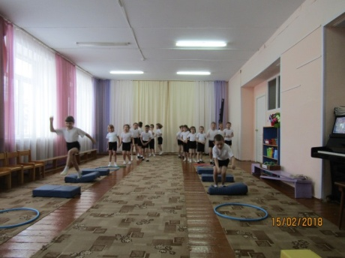

**5 конкурс *« Переправа в обручах»***.

